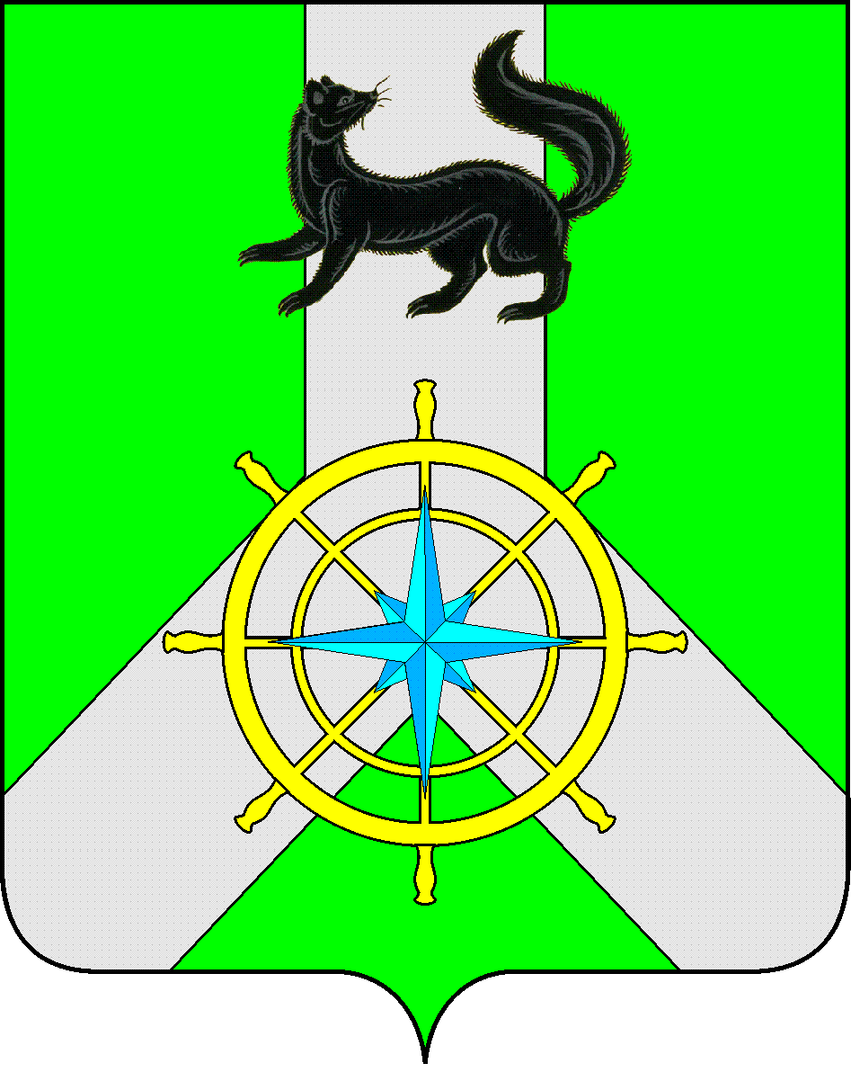
Р О С С И Й С К А Я Ф Е Д Е Р А Ц И Я

И Р К У Т С К А Я О Б Л А С Т Ь

К И Р Е Н С К И Й М У Н И Ц И П А Л Ь Н Ы Й Р А Й О Н

А Д М И Н И С Т Р А Ц И Я

П О С Т А Н О В Л Е Н И Е

От 09 февраля 2024 г. |  | № 65
 | г.Киренск

«Об утверждении Порядка и Положения»
Во исполнение Постановления Правительства Иркутской области от 23 января 2024 года № 33-пп «О предоставлении иных межбюджетных трансфертов на восстановление мемориальных сооружений и объектов, увековечивающих память погибших при защите Отечества», в соответствии с р.3 п.1 пп.2, п.6,7,8 «Положения о порядке и условиях предоставления межбюджетных трансфертов из бюджета МО Киренский район бюджетам городских и сельских поселений Киренского района», утвержденного Решением Думы Киренского муниципального района от 28 сентября 2016г. №191/6 руководствуясь статьей 39,55 Устава муниципального образования Киренский район

П О С Т А Н О В Л Я Е Т:

1.Утвердить:
1.1. Порядок отбора муниципальных образований Киренского муниципального района на предоставление иных межбюджетных трансфертов на восстановление мемориальных сооружений и объектов, увековечивающих память погибших при защите Отечества», согласно приложению № 1 к постановлению.
1.2. Положение о комиссии по отбору муниципальных образований Киренского муниципального района на предоставление иных межбюджетных трансфертов на восстановление мемориальных сооружений и объектов, увековечивающих память погибших при защите Отечества (далее-Комиссия), согласно приложению № 2 к постановлению.
1.3. Состав Комиссии, согласно приложению № 3 к постановлению.
2. Разместить настоящее постановление на сайте администрации Киренского муниципального района.
3.Постановление вступает в силу со дня подписания.

. 4. Контроль за исполнением настоящего постановления оставляю за собой.

Мэр района К.В. Свистелин

Подготовила: О.С. Слезкина

Лист согласования к Постановлению № 65 от 09 февраля 2024г.

«Согласовано»

Заместитель мэра по экономике и финансам
Чудинова Е.А._______________________
Начальник Финансового управления
Шалда Е.А._________________________
Правовой отдел
Тетерина М.В._____________________

